Руководители системы образования Смоленского района

 | 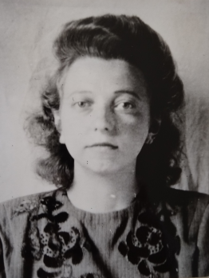 | 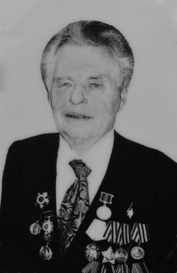
Федосов  Павел Порфирьевич | Некрасова  Галина Дмитриевна | Кубанин  Иван Яковлевич  Отличник народного просвещения | Прудников  Алексей Никитьевич | Денисенков  Виктор Васильевич
февраль 1954 – июль 1960 | апрель 1968 – октябрь 1974 | ноябрь 1974 – август 1985 | сентябрь 1985 – август 1987 | ноябрь 1987 – август 1988
 | 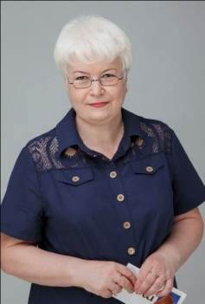
Маракова  Любовь Алексеевна | Леднева  Ирина Владимировна  Заслуженный учитель  Российской Федерации | Новикова  Ольга Викторовна | Трохова  Валентина Ивановна  Отличник народного просвещения | Лонщакова  Ирина Викторовна  Почетный работник сферы образования Российской Федерации
август 1988 – июнь 1991 | июль 1991 – август 2012 | сентябрь 2012 – апрель 2013 | сентябрь 2013 – июнь 2014 | июль 2014 – по настоящее время

